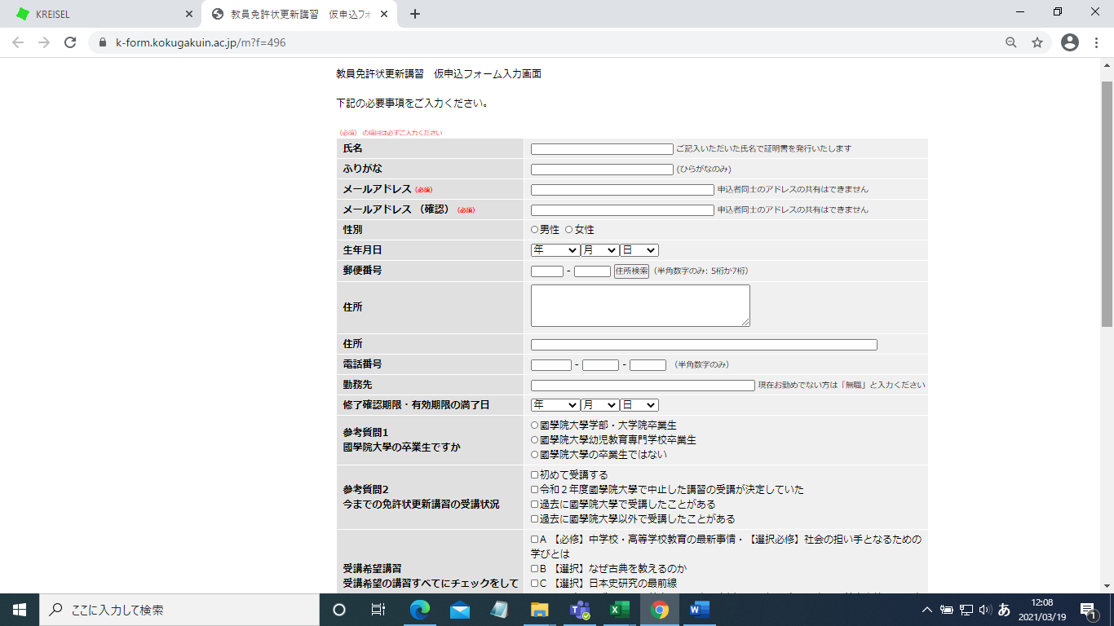

各コマの希望人数によっては、希望以外のコマに変更していただく場合がありますので、予めご了承ください。

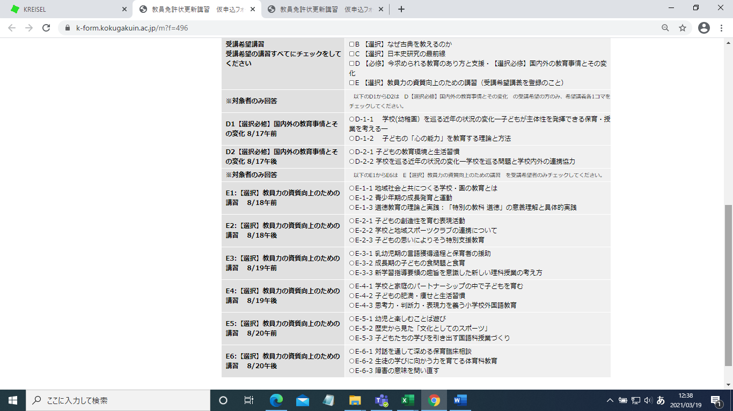

E【選択】教員力の資質向上のための講習　を受講希望の方は、E1～E6をもれなくチェックしてください。

D【選択必修】国内外の教育事情とその変化　の受講希望の方のみ、D1～D２をもれなくチェックしてください。